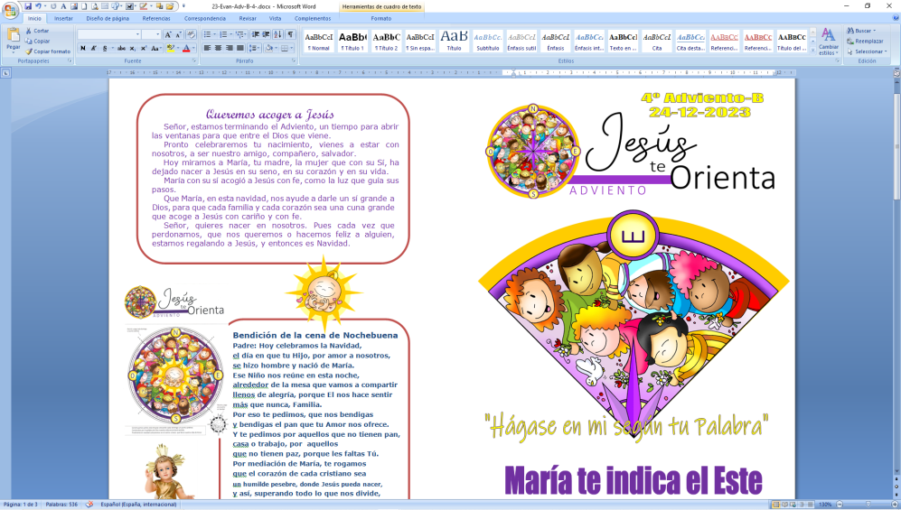

**CUARTO DOMINGO DE ADVENTO. B**

**- 24 DECEMBRO 2023 -**